TERMIN:17.04 - piątek po świętach

TEMAT: Ćwiczenia w odczytywaniu własności funkcji na podstawie jej wykresu
Odczytaj z wykresu funkcji f
a)jej dziedzinę,
b) zbiór wartości,
c)wartość najmniejszą i wartość największą oraz argumenty, dla których te wartości są przyjmowane.
d) przedziały monotoniczności funkcji f
e) miejsce zerowe funkcji.
1 wykres 2wykres
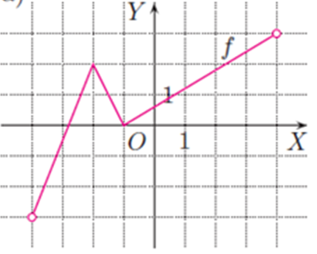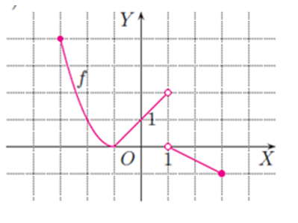
3 wykres
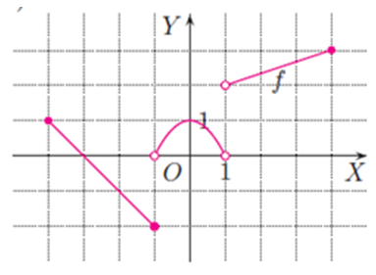

ODCZYTYWANIE ZBIORU ROZWIĄZAŃ NIERÓWNOŚCI TYPU: $f\left(x\right)≥0, f\left(x\right)≤0, f\left(x\right)>0, f\left(x\right)<0$PRZYKŁAD: Na podstawie poniższego wykresu odczytaj zbiór rozwiązań nierówności
f$\left(x\right)≥0, f\left(x\right)≤0, f\left(x\right)>0, f\left(x\right)<0$
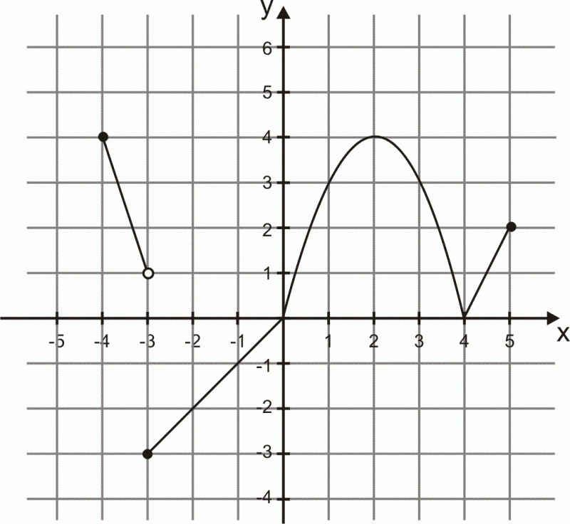
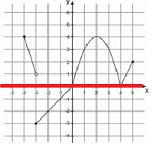
Czerwoną linią są zaznaczone punkty w których f(x)=0 czyli y=0. Nad tą linią są y>0 a pod y<0
Zatem
$$f\left(x\right)≥0 dlax∈<-4,-3)∪<0,5>$$
$$f\left(x\right)>0dla x∈<-4,-3)∪\left(0,4\right)∪(4,5>$$
$$f\left(x\right)≤0dla x∈<-3,0>$$
$$f\left(x\right)<0dla x∈<-3,0)$$

ZADANIE
Odczytaj zbiór rozwiązań nierówności $f\left(x\right)<0, f(x)≥0$